V roce 2020 obec Oslov využila některé dotační programy Jihočeského kraje a podala žádost o poskytnutí dotace.

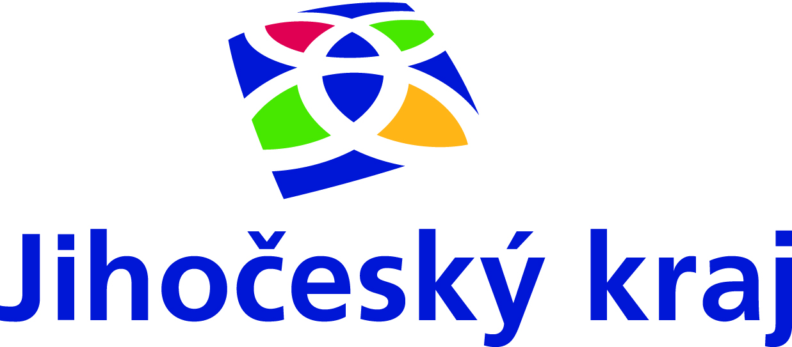

Jihočeský kraj pak následně poskytl dotaci na tyto projekty:

Oslov – výměna vodovodního řadu Sv.Anna
Účelová investiční dotace byla poskytnuta v rámci Programu obnovy venkova Jihočeského kraje, dotační titul 1, ve výši 200 000,- Kč. Dotace byla využita na výměnu vodovodního řadu Svatá Anna. Finanční spoluúčast obce činila 978 230,34 Kč

